Agile - Documentação
Report Bail-in
V 2.0

Índice
1. Introdução 3
1.1. Referências 3
2. Descrição Funcional 4
2.1. Objetivos 4
2.2. Descrição 5
2.3. Controlos de Informação 6
3. Requisitos Funcionais 7
3.1. Fontes de Informação e Modelo de Dados 7
3.1.1. Fontes de Informação 8
3.1.2. Modelo de Dados 9
3.1.3. Ficheiro CSV 12
4. Revisão do Documento 13

Introdução

Referências
Referencia | Descritivo | Documento
[REF1] | Documento de Especificação de Regras
[REF2] | Documento de Instruções do Single Resolution Board
[REF3] | Documento de Controlos

Descrição Funcional

Objetivos
O Report Bail-in foi solicitado pelo Single Resolution Board (Autoridade de Resolução da União Bancária Europeia) e tem como propósito realizar uma avaliação robusta do Passivo do Banco.

Descrição
A produção deste Report será efetuada por um processo desenvolvido no data lake on-prem, indo ao encontro da recomendação de Auditoria Interna (AUD11482).

Responsabilidade: Área de Gestão Financeira e de Capital

Frequência: Não existe frequência de report definida, contudo, deverá estar disponível quando for solicitado

Envio: Deverá ser enviado à Corporação, que por sua vez o enviará ao Single Resolution Board

Universo: 1 ficheiro CSV (53 campos no total)

Controlos de Informação

De forma a mitigar o atraso da Corporação na construção de um processo de controlos para o presente report, optou-se por implementar localmente uma solução tática. No futuro, quando a Corporação tiver o processo construído, definir-se-á o conjunto de controlos a aplicar.

Esta solução tática será despoletada manualmente e consistirá num ficheiro Excel com várias sheets (ver [REF3]), que efetua a extração das tabelas relevantes do data lake, aplica os controlos e apresenta os respetivos resultados.

Sheet “Cockpit”
Esta sheet contém uma primeira secção onde está referenciado a data de referência dos dados e a tabela que serve de fonte de informação.
Em seguida, existem vários seções de reconciliação:
- Com o FINREP.
- Com o FINREP e com o Inventário de Títulos e por ranking de insolvência dos instrumentos elegíveis para MREL.
- Com o FINREP e com o Inventário de Títulos e por tipos de produtos dos Fundos Próprios.
Nas quais o Utilizador poderá consultar as diferenças obtidas.

Por fim, existe uma secção de resumo dos controlos efetuados em cada segmento do report, quer ao nível de Data Integrity (Duplicados e Integridade de Tabelas) quer ao nível de Data Quality (Missing Data, Not Applicable e Catálogo) para os campos tidos como mais relevantes. Adicionalmente, é apresentado um semáforo consoante os thresholds definidos.

Sheets “Input F 01.02”, “Input F 01.03”
Estas sheets deverão ser extraídas do FINREP relativo à data de referência selecionada na sheet “Cockpit” (campo Ref_date) e inseridas neste ficheiro Excel, de forma a possibilitar a realização da reconciliação.

Sheets “Input Detalhe Títulos 122024”
Esta sheet é o inventário de emissões do BST para a data de referência.

Sheets “Resultados Queries”
Esta sheet é onde são colocados os diferentes resultados das queries feitas à tabela do Bail-in.

Requisitos Funcionais

Fontes de Informação e Modelo de Dados
Nesta secção será efetuada uma clarificação da estrutura de dados a constar no data lake on-prem e que permitirá gerar o ficheiro do Report:
- Fontes de Informação:
    - Tabelas de Input.
- Modelo de Dados:
    - Tabelas de Output;
    - Arquitetura;
- Ficheiro CSV

Fontes de Informação
Os campos de input proveem de um conjunto de ecossistemas já existentes no data lake on-prem (FINREP, ALM, Capital Tools,..).

Tabelas de Input
Tabela | Descrição
cd_captools.fr001_univ_saldo | Saldos contabilísticos, por contrato e conta
cd_captools.fr004_cto | Contratos FINREP
cd_captools.kt_chaves_finrep | Tradutor de chaves FINREP
cd_captools.fr802_pl_contas | Plano de Contas
cd_captools.ct610_titulos | Dicionário de títulos
cd_captools.ct003_univ_cli | Clientes Master
cd_captools.clientes_intragrupo | Clientes Intragrupo
cd_alm.al029_cnt_core_m | Contratos Core ALM
cd_alm.al602_repos_alm | Dicionário de REPOS
cd_alm.fg001_fgd | Fundo Garantia Depósitos
cd_alm.kt_chaves_alm_m | Tradutor de Chaves ALM
cd_estruturais.tat91_tabelas | tayd91c0_ctabela='015'  tayd91c0_ctabela='023'  tayd91c0_ctabela='206'
business_sme2003361.out_sme_2003_361 | Marcação de clientes como PMEs de acordo com a Recomendação 2003/361/CE

Modelo de Dados

Tabelas de Output
Existirá 1 única tabela de Output que constará no data lake on-prem bu_captools_work.bail_in_srb.
Em seguida, apresenta-se o respetivo Modelo de Dados:

Nome do campo na tabela bu_captools_work.bail_in_srb | Formato | SRBID | SRB Data Point
legal_entity | STRING | 1 | Legal entity
lei_code | STRING | 2 | Legal entity identifier
id_liability | STRING | 3 | Unique identification number for the liability
nature_instrument | STRING | 4 | Nature of the instrument
governing_law | STRING | 5 | Jurisdiction governing the contract of the claim
contract_currency | STRING | 6 | Contract currency
issuance_date | STRING | 7 | Issuance Date
legal_maturity_date | STRING | 8 | Legal Maturity Date
earliest_redemption_date | STRING | 9 | Earliest redemption date
payment_interest_date | STRING | 10 | Date of the next interest payment
outstanding_amount | DECIMAL  (38,6) | 11 | Outstanding amount
insolvency_ranking | STRING | 12 | Rank of liability (on- and -off balance sheet) within the national insolvency ranking
flag_same_resol_group | STRING | 13 | Instrument/liability is issued to or bought by an existing shareholder  that is not part of the same resolution group
type_own_funds | STRING | 14 | Type of own funds at subsidiary level
amount_own_funds | DECIMAL  (17,2) | 15 | Amount eligible as own funds at subsidiary level.
amount_subord_liabil_not_own_funds | DECIMAL  (17,2) | 16 | Amount of subordinated liabilities not eligible as own funds at subsidiary level
second_own_funds_component | STRING | 17 | If liability is, at the level of the subsidiary, assigned to more than one own funds  component, indication of the second own funds component
amount_own_funds_component | DECIMAL  (17,2) | 18 | Eligible amount for own funds component according to point above
agio_own_funds | DECIMAL  (17,2) | 19 | If own funds, agio of the liability/instrument
carrying_amount_ifrs | DECIMAL  (38,6) | 20 | Carrying amount IFRS
carrying_amount_national_gaap | DECIMAL  (38,6) | 21 | Carrying amount national GAAP
original_amount_issued_eur | DECIMAL  (21,6) | 22 | Original amount issued in EUR
original_amount_issued_currency | DECIMAL  (21,6) | 23 | Original amount issued in foreign currency, if applicable
outstanding_principal_amount | DECIMAL  (38,6) | 24 | Outstanding principal amount
accrued_interest | DECIMAL  (38,6) | 25 | Accrued interest
amount_writedown | DECIMAL  (38,6) | 26 | Relevant amount for write-down/conversion
portion_liabil_external_issuances | DECIMAL  (21,6) | 27 | Portion of the liability held by the subsidiary itself for external issuances
flag_requirements_srmr | STRING | 28 | Instrument/liability meets the requirements of Article 21(7a) SRMR
total_amount_fees_charges | DECIMAL  (38,6) | 29 | Applicable fees and charges
country_contracting_party | STRING | 30 | Country of contracting party
tax_residence_contracting_party | STRING | 31 | Tax residence of contracting party
name_contracting_party | STRING | 32 | Name of contracting party
id_contracting_party | STRING | 33 | Identifier of contracting party
counterparty_type | STRING | 34 | Counterparty type for the externally issued liabilities
counterparty_resol_group | STRING | 35 | Counterparty within the resolution group
id_guarantee | STRING | 36 | Identifier of the guarantee issued by the resolution entity, which is owed to the subsidiary/affiliated entity
group_counterparty_id | STRING | 37 | Group counterparty identifier
amount_guarantee | DECIMAL  (21,6) | 38 | Amount of the guarantee provided by the resolution entity or other entities of the group, which is owed to the subsidiary/affiliated entity
maximum_amount_guarantee | DECIMAL  (21,6) | 39 | Maximum amount of the guarantee
type_guarantee | STRING | 40 | Type of guarantee
guarantee_trigger | STRING | 41 | Guarantee Trigger
flag_guarantee_requirements_srmr | STRING | 42 | Guarantee fulfils the requirements pursuant to Article 12g(3) SRMR
percentage_collateralisation | DECIMAL  (27,17) | 43 | Percentage of collateralisation of the guarantee provided by the resolution entity through a financial collateral arrangement
issuance_date_collateral | STRING | 44 | Issuance Date of the collateral
maturity_date_collateral | STRING | 45 | Legal Maturity date
id_securities_collateral | STRING | 46 | Identifier of the securities used as a collateral for the guarantee
flag_collateral_assets_resol_entity | STRING | 47 | Collateralisation by assets of the resolution entity
location_security | STRING | 48 | Location of the security
type_collateralisation | STRING | 49 | Type of collateralisation
value_collateral | STRING | 50 | Value of collateral
type_protection_value | STRING | 51 | Type of protection value
date_value_security | STRING | 52 | Date of the value of the security
protection_valuation_approach | STRING | 53 | Protection valuation approach
ckutulmo | STRING | - | -
htimest | STRING | - | -
ref_date | STRING | - | -

Arquitetura
Na seguinte imagem é apresentada a Arquitetura do Processo facultando assim uma visão geral das várias “peças” que o compõe. O Processo será despoletado a pedido.

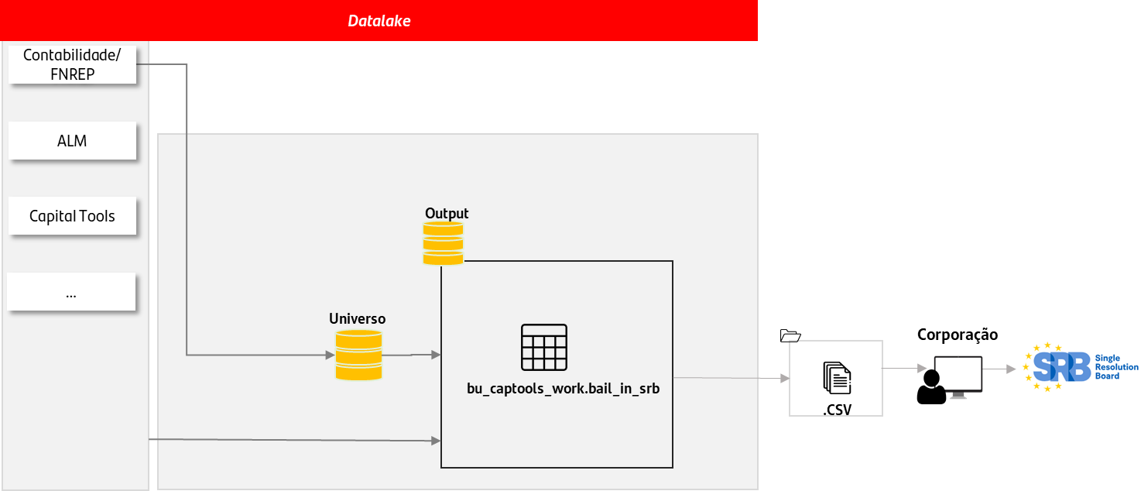

Ficheiro CSV
A Corporação não definiu guidelines para o ficheiro CSV a produzir, como tal, sugere-se seguir os mesmos guidelines definidos pela Corporação no âmbito do SRB Valuation Data Set.
Neste caso, deverá então ser produzido um ficheiro XXXXX_YYYYMMDD_bail_in.csv, em que XXXXX representa a Sociedade Cargabal (no caso do Banco Santander Totta será 00411) e YYYYMMDD representa a Data.
Os campos presentes no ficheiro terão exatamente o mesmo conteúdo dos campos da tabela de Output bu_captools_work.bail_in_srb.
No que respeita ao nome dos campos que constarão no ficheiro, a Corporação não sugeriu qualquer definição, pelo que se sugere colocar os mesmos nomes que constam na tabela de Output bu_captools_work.bail_in_srb.
Adicionalmente, dado que também não foram definidos valores default para cada campo, sugere-se seguir a mesma lógica que a Corporação indicou para o SRB Valuation Data Set, ou seja, seguir o que o BCE indicou no Loan Tape Estrutural:

Data Type | Default value for missing data | Default value for not applicable fields
Varchar (includes Varchar Code List) | MISS | N/A

Revisão do Documento
Nome | Data de Criação | Data de Aprovação

